**Perfil corporativo EasyVista:**

EasyVista es líder mundial en soluciones de gestión de servicios orientados al consumidor, para grandes y medianas empresas.

Su objetivo es ayudar a los CIOS de hoy en día a entregar de forma rápida servicios orientados a los consumidores aprovechando las realidades sociales, cambiantes, comunes y emergentes de las empresas digitales. Ayudan a convertirse en el «Chief Service Provider» que requieren las nuevas organizaciones reduciendo el time-to-market y optimizando la eficiencia en toda la empresa.

Cuenta con más de 900 clientes de muchos sectores distintos como banca, seguros, educación, sanidad, organizaciones públicas, outsourcing de TI y consultoría. La compañía tiene presencia en 8 países: Estados Unidos, Canadá, Francia, Alemania, Reino Unido, España, Portugal e Italia.

En España tiene oficina propia desde hace 8 años y equipo humano (incluyendo primer nivel de soporte en castellano). Los consultores y partners han implementado EasyVista con éxito en más de 130 clientes, de todos los sectores, públicos y privados.

**Productos y soluciones**

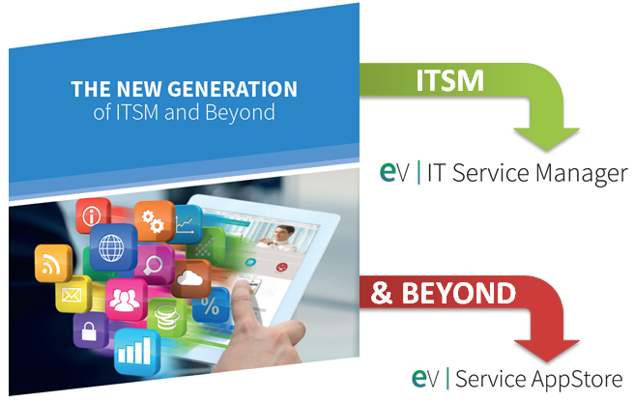EasyVista diseña y desarrolla soluciones de gestión de servicios líderes del sector que abarcan todo lo relacionado con la gestión de servicios de TI, y que también van más allá al ofrecer una amplia gama de servicios ajenos a TI a empleados, proveedores o clientes. Todo ello sin la necesidad de utilizar código, ofreciendo al usuario final una interfaz rica y una experiencia «App Store» simplificada.

Son servicios empresariales a los que se puede acceder desde cualquier dispositivo y se pueden integrar en las políticas de la empresa, como las dedicadas a la seguridad, privacidad, conformidad normativa, etc.

*EasyVista Service AppStore* es una plataforma de gestión de servicios para empresas orientados al consumidor que permite a las organizaciones diseñar y crear flujos de trabajo para servicios sin código. Ofrece la flexibilidad necesaria para prestar servicios a cada cliente de la manera que les encaje. Tanto si lo que desea es interactuar con sus sistemas actuales de terceros (por ejemplo, servicios de control, ERP, RR.HH., CRM, ITSM, etc.), o incluso con portales y aplicaciones internos y personalizados, las aplicaciones de servicios de EasyVista pueden unificar los servicios de su empresa en una única y sencilla interfaz de usuario. Permite a los diferentes departamentos de la empresa crear/modificar sus aplicaciones basándose en los patrones suministrados listos para su uso por parte de EasyVista y/o del departamento de TI.

*EasyVista IT Service Manager*es una solución sencilla y modular que tiene todo lo que un equipo de gestión de servicio TI necesita. Se ha creado teniendo en cuenta las premisas de los CIOs que quieren soluciones de implementación rápida, de adaptación sencilla y rentables. Está disponible en modalidades SaaS y On-Premise, ofrece las soluciones flexibles, ágiles y escalables que requiere el mundo «BYOD/BYOA».

EasyVista cuenta con la certificación ITIL de Pink Elephant, y está homologada para todos los procesos de ITIL.

ITSM, si la empresa necesita ITIL, COBIT, DevOPS o Agile, EasyVista Service Manager ofrece ITSM de primer nivel para la gestión de incidencias, problemas, eventos, solicitudes, cambios, distribución, conocimiento, niveles de servicio, disponibilidad, continuidad del servicio, capacidad y catálogo de servicios.

ITAM, EasyVista proporciona un control total de sus recursos de hardware y software, con funciones de exploración, inventario, gestión de licencias de software, gestión de capacidades, disponibilidad y configuraciones (CMDB).

ITFM, EasyVista proporciona una imagen clara de los costes asociados a la prestación y mantenimiento de servicios TI, incluyendo gestión de licencias, facturación de servicios, inversión/planificación, refacturaciones, logística y gestión de presupuestos.

*EasyVista Neo Tecnology***,** es la plataforma de orquestación integrada en todos los productos. La tecnología Neo no solo permite diseñar y crear interfaces para clientes, flujos de trabajo, formularios e integraciones con APIS sin necesidad de código y en más de 50 orígenes de datos, aplicaciones empresariales y web, sino también hacer que todos estos componentes funcionen de forma conjunta.

**-Neo Design**,permite la realización de una cadena de suministro de servicios completa, desde la experiencia del cliente a la gestión del ciclo de vida útil, pasando por los flujos de trabajo. Es un entorno basado en la ausencia de codificación, donde no tendrá que introducir scripts ni utilizar código de lenguajes específicos. Esto transformará el modo en el que diseña, automatiza y ejecuta complejos procesos empresariales. Además permitirá crear fácilmente aquello que desee, del modo en que se desee y en el momento más adecuado.

**-Neo Connect,** permite la integración sin necesidad de usar código entre todos los motores de EasyVista y las fuentes de datos de TI tradicionales, las nuevas aplicaciones de TI (Twitter, Google, etc.) y una amplia variedad de aplicaciones y servicios empresariales.

-**Neo Cloud,** ofrece una rápida implementación, agilidad, privacidad de datos, integraciones seguras, y lo que es aún más importante, ofrece servicio. EasyVista desarrolla y provee soluciones True Cloud para gestión de servicios.

Ofrece innovación y agilidad en el servicio y la gestión de activos, además de rapidez en el tiempo de implementación y una alta viabilidad que rápidamente convierte CAPEX a OPEX.

EasyVista cuenta con dos Centros de Gestión Cloud (CMC), uno en Norteamérica y otro en Europa. Estos centros dan soporte a los 11 centros de datos distribuidos por todo el mundo, que a su vez dan respuesta a las necesidades de gestión de operaciones de TI a miles de usuarios de TI y, en último término, a millones de clientes finales.

EasyVista cotiza en NYSE Euronext.

Más información en: [www.easyvista.com/es](http://www.easyvista.com/es)